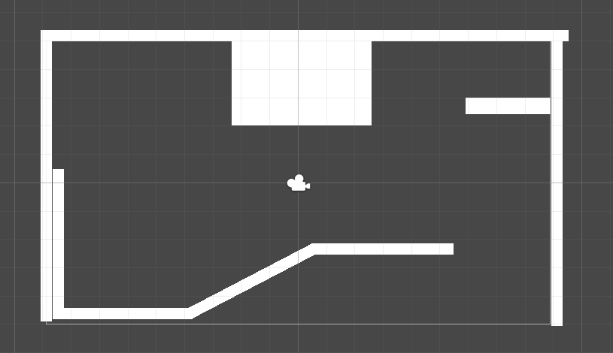

Bu şekilde spriteları ayarlıyoruz. Ve gözüken her beyaz kutulara BoxCollider2D ataması yapıyoruz.

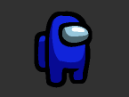

Karakter için bir adet Capsule Sprite oluşturuyoruz ve karakter texture atamasını gerçekleştiriyoruz.

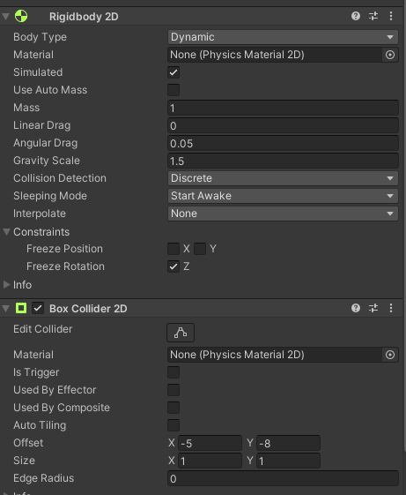

Karakter içerisine Box Collider ve RigidBody componentini ekliyoruz. Gravity Scale 1.5 yapıyoruz ve Freeze Rotation Z yi enable durumuna getiriyoruz bu sayede karakter devrilmeyecek.

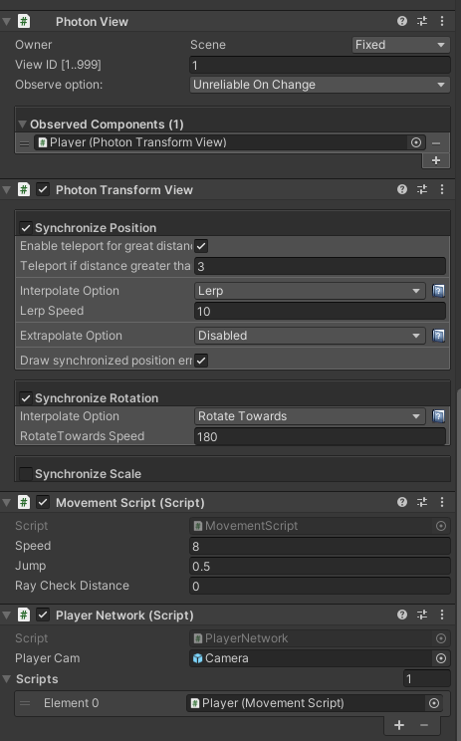

Photon Scriptlerini import ediyoruz ve MovementScript adında bir script yaratıyoruz.

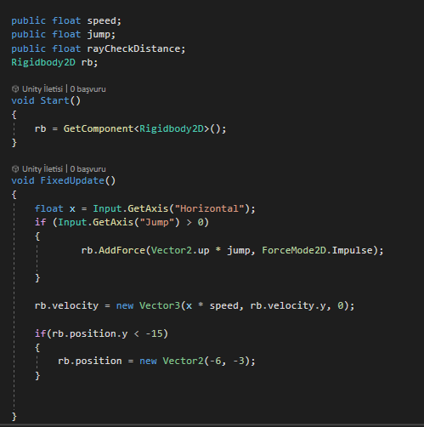

Speed, jump gibi ayarlar için değişkenler yaratıyoruz. Ve RigidBody atamasını gerçekleştiriyoruz.

FixedUpdate içerisine karakterin hareketini sağlayacak kodları yazıyoruz.

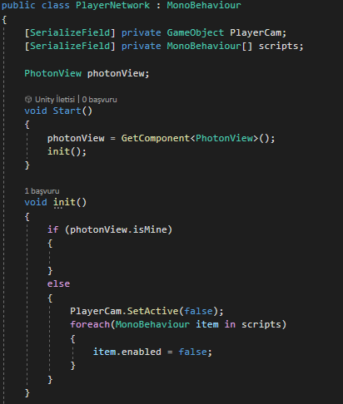

PlayerNetwork adında bir script yaratıyoruz ve karakterin içine import ediyoruz.

Burada Photon ağına katılıp katılmadığımız denetleniyor.

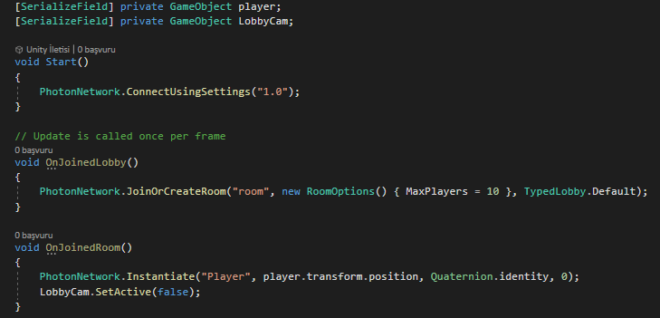

Networking adında bir script yaratıyoruz ve boş bir gameobject içine import ediyoruz.

Burada Photon ağımızda “room” adında bir lobi varsa ona katılmamızı yok ise boş bir oda yaratmayı sağlıyoruz. Ve odaya girdiğimizde oyuncu kamerasına geçmesini sağlamak için ana kamerayı kapatıyoruz.

Login adında yeni bir scene yaratıyoruz ve yine Login adında bir script yaratıyoruz.

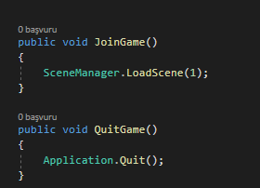

İçerisine butonlarda kullanacağımız eventleri yazıyoruz. JoinGame ana ekranıma girmesi için LoadScene fonksiyonunu kullanıyoruz. QuitGame içerisine ise “Application.Quit()” diyerek oyunumuzdan çıkış yapmasını sağlıyoruz.

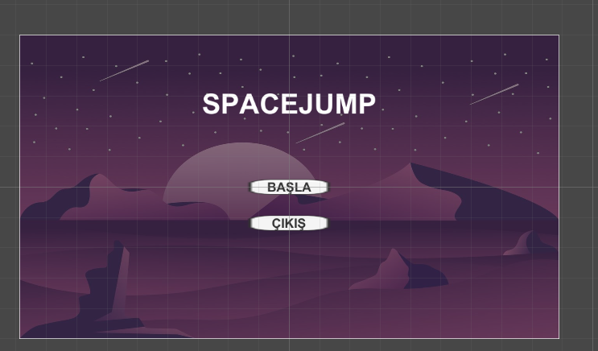

Tasarımı bitirdikten sonra butonlara event atamasını yapabiliriz.

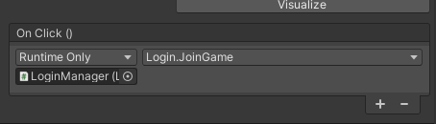

QuitGame fonksiyonunu seçiyoruz ve oyunumuzdan çıkış yapmasını sağlıyoruz.  
  
Not: “Application.Quit()” editör modunda çalışmaz build alındıktan sonra çalışacaktır.”

Ölüm Ekranı için empty oluşturuyoruz ve gerekli butonları ve yazıları yazıp yerleştiriyoruz.